**春戸屋**

**(弁当ECサイト)**

卒業制作

目次

1　プロジェクト概要 2

1.1 チーム 2

1.2 コンセプト 2

1.3 スケジュール 2

1.4 環境 2

2　アプリケーション概要 3

2.1 アプリケーション名 3

2.2 コンセプト 3

2.3 機能一覧 3

アカウント作成

ログイン・ログアウト

投稿・ファイル添付

検索

プロフィール編集・パスワード変更

2.4 スクリーンショット 4

3　設計資料 8

3.1 クラス図 8

3.2 シーケンス図 9

3.3 ユースケース図 　　　　11

3.4 データベース定義書

4　参考文献 11

# １　プロジェクト概要

**1.1 チーム**

* メンバー
  + 泉ピン子
  + 川口　剛司
  + 髙橋　春斗
  + 山﨑　智史
  + 本城　早友里

**1.2 チームコンセプト**

　連携して作業

**1.3 スケジュール**

　期間：２０１９年１１月上旬～２０２０年３月５日

　・２０１９年１１月

外部設計、データベース定義

　・２０２０年１月中旬～３月５日

内部設計、デザイン、実装

**1.4 環境**

**開発環境**

* OS　　　　　　： Windows10 Pro
* 言語　　　　　： Java8, JavaScript, HTML, CSS
* データベース　： Oracle 11g Enterprise Edition
* サーバー　　　： Tomcat8

**動作環境、仮定及び依存性**

* ブラウザ： Google Chrome
* 携帯端末からの利用は、想定しない。

Webブラウザのバージョンによる動作の違いは、特に考慮しない。

# ２　アプリケーション概要

**2.1 アプリケーション名(サイト名)**

アプリケーション名：春戸屋

**2.2 アプリケーションコンセプト**

テーマ：Twitterのデザインをベースにし、いかに中身を自分たちが学んだ内容で作るか 　を重視したSNSサイトの作成。

詳細 ：シングルページアプリケーションをコンセプトにして設計しました。

　動きや使いやすさを重視しました。

**2.3 機能一覧**

・ユーザーの機能

ログインしていない状態でできること

・商品の表示、検索

・商品をカートに追加

・ログイン

・アカウント作成

ログイン状態でのみできること

・商品の表示、検索

・商品をカートに追加

・商品の注文

・ログアウト

・購入履歴の確認

・パスワードとプロフィールの編集ができる

・管理者ログイン時の機能

・管理者ページのアクセス

・在庫の変更

・メニューの追加、削除

・ユーザーのロック

・商品ごとの月別売上確認

**2.4 スクリーンショット**

・ログインしていないときのTOPページ

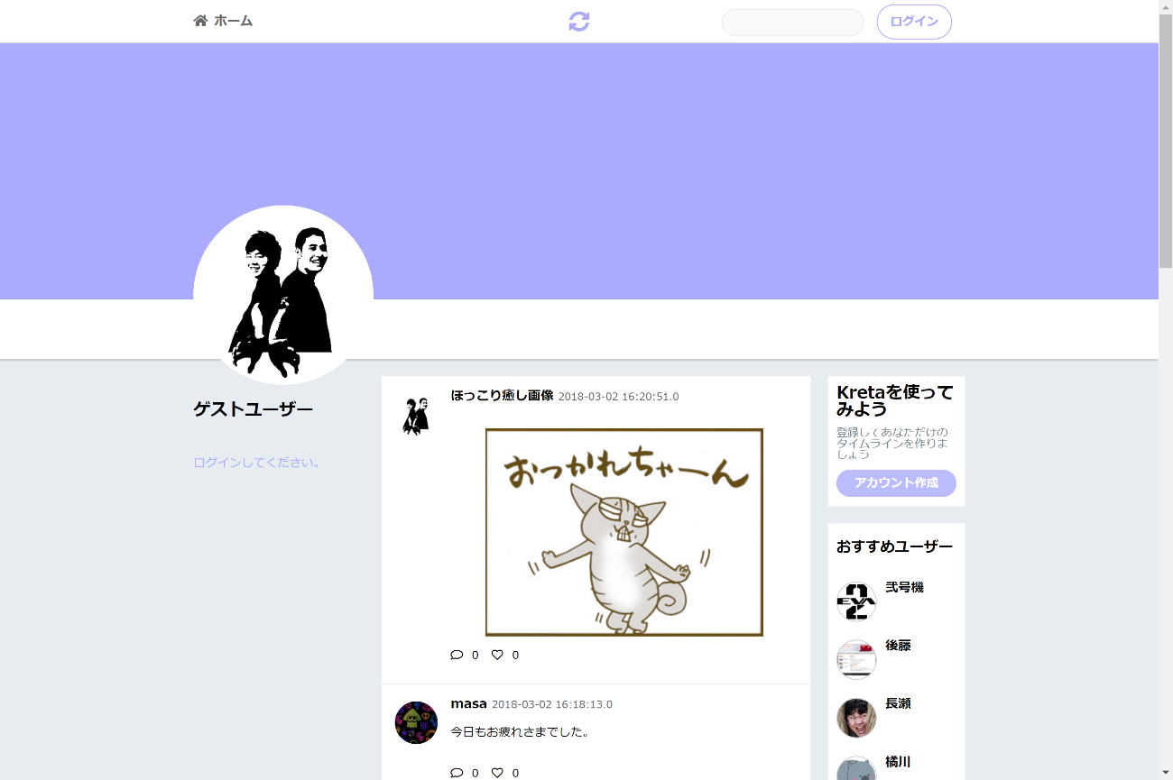

・ログインしているときのTOPページ

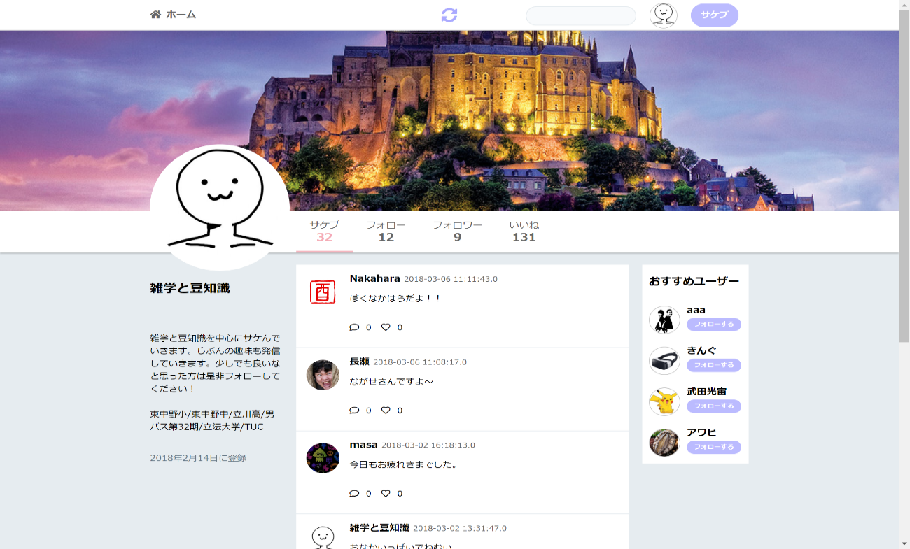

・アカウント作成画面

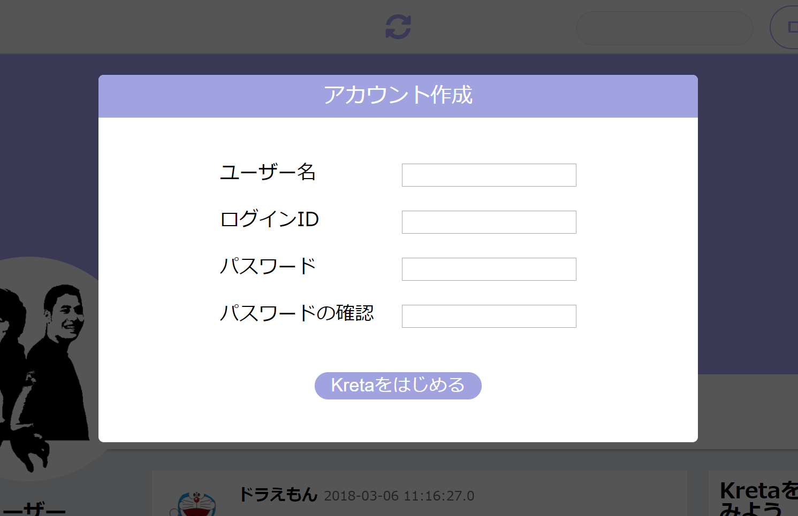

・ログイン画面

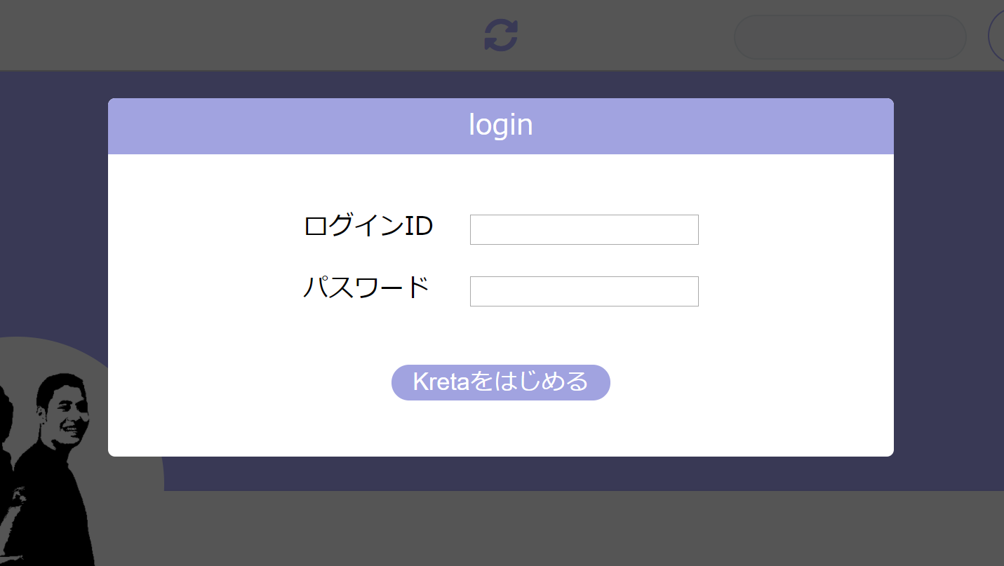

・投稿画面

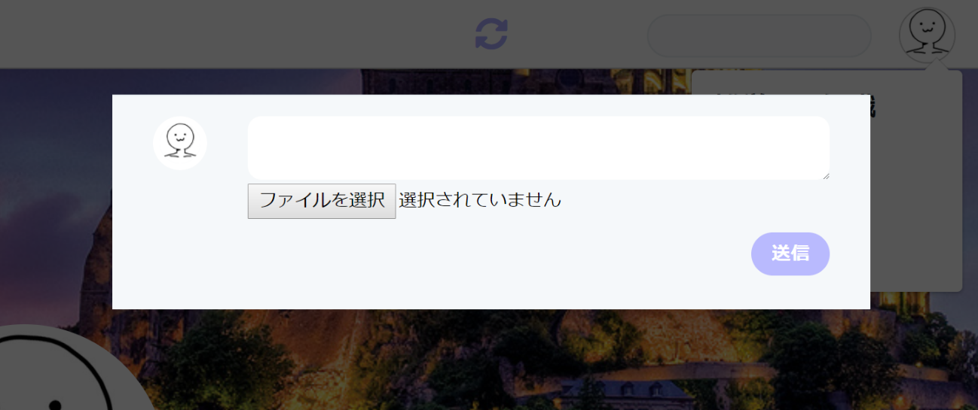

・自分の投稿一覧

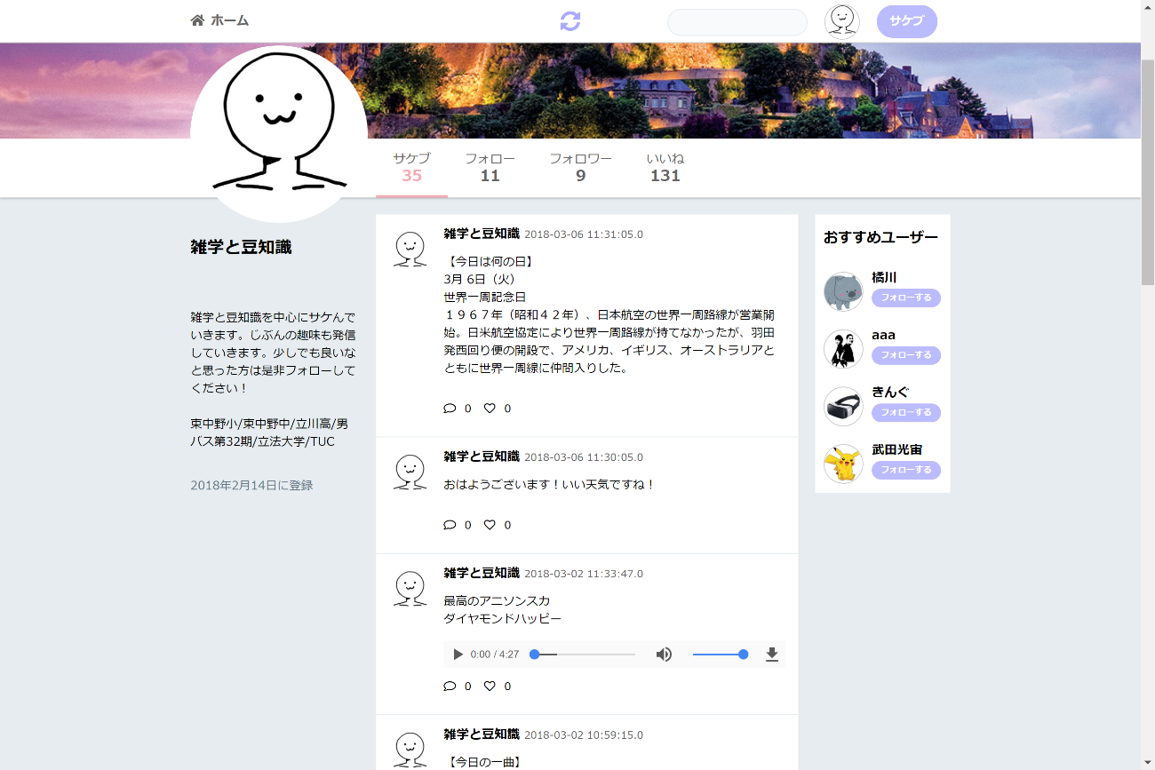

・投稿詳細画面

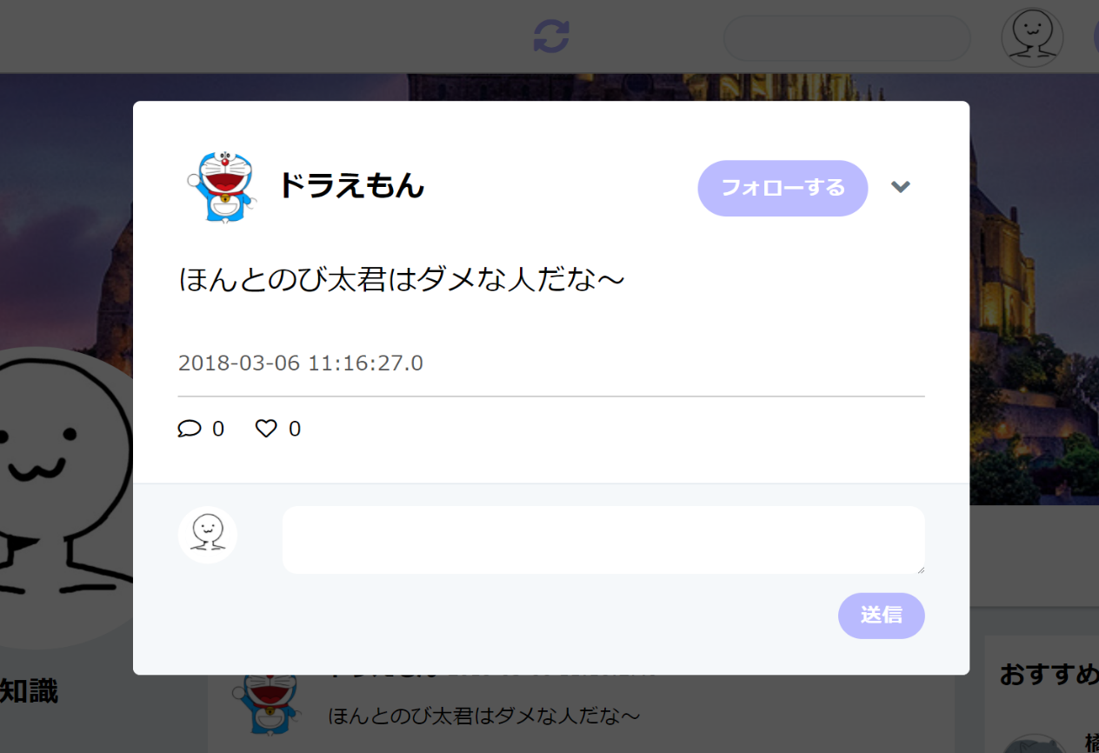

・投稿通知ポップアップ

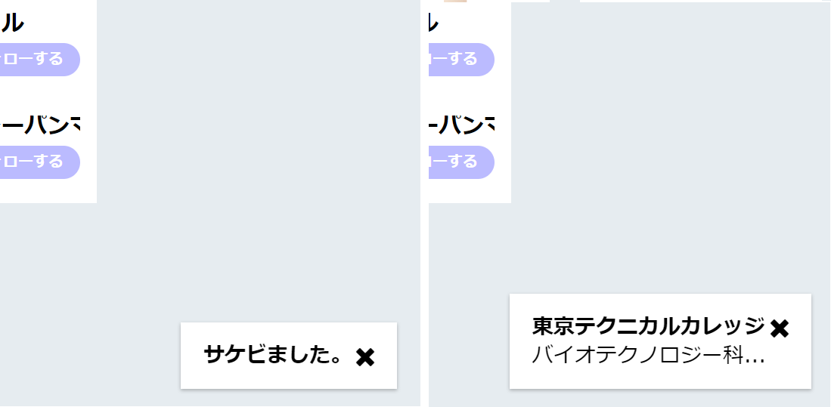

# ３　設計資料

* クラス図

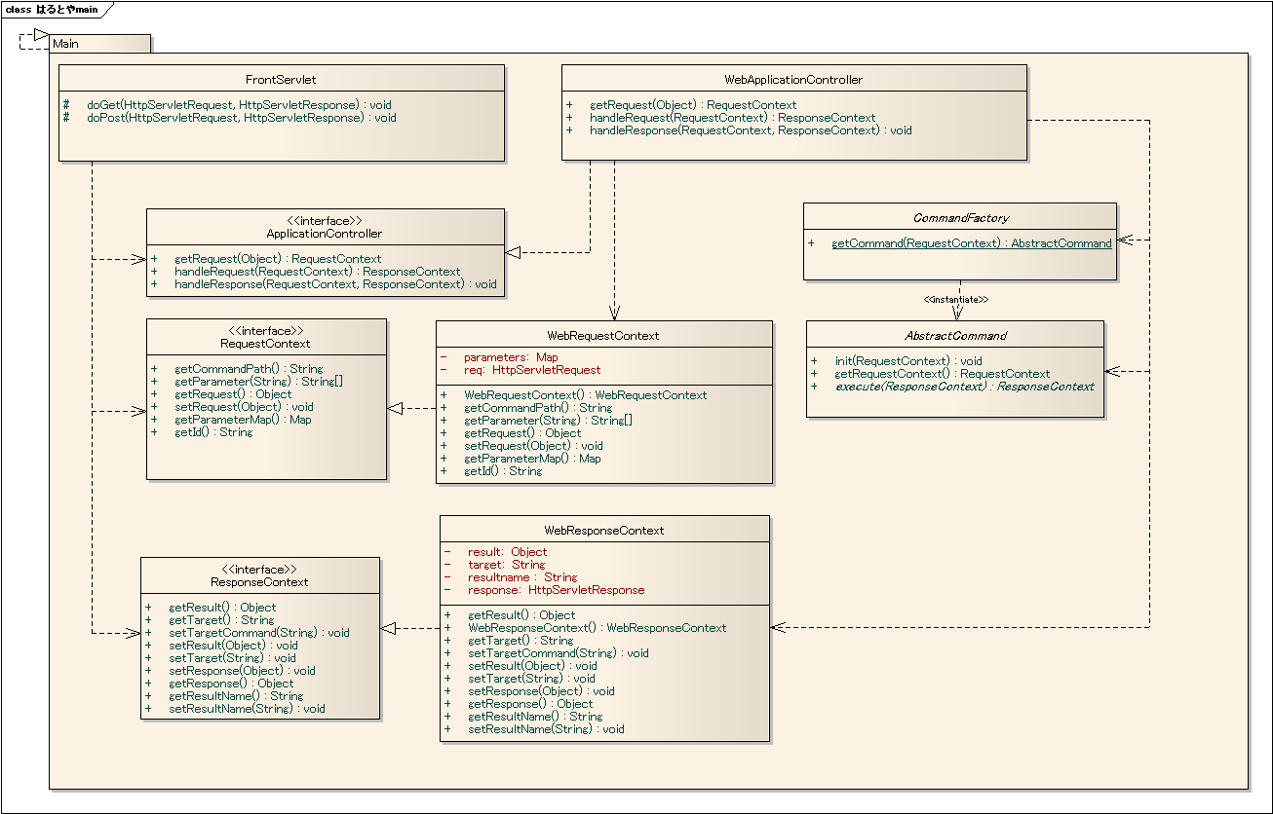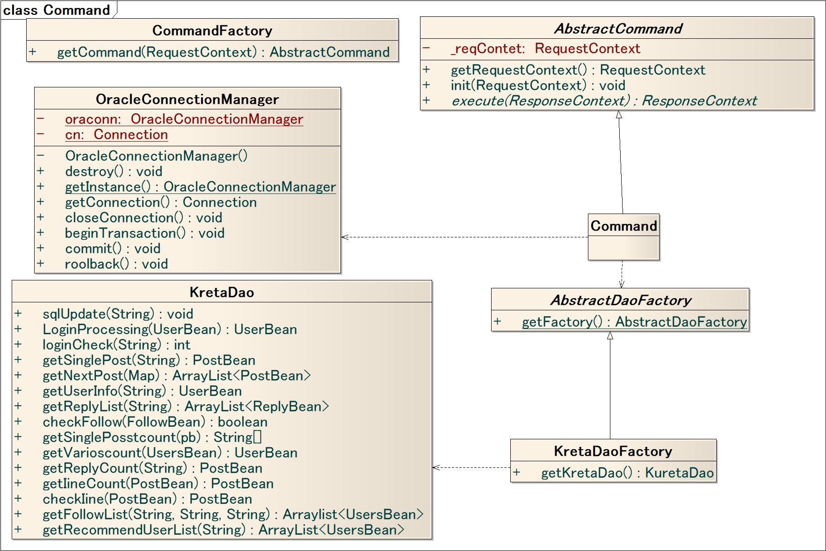

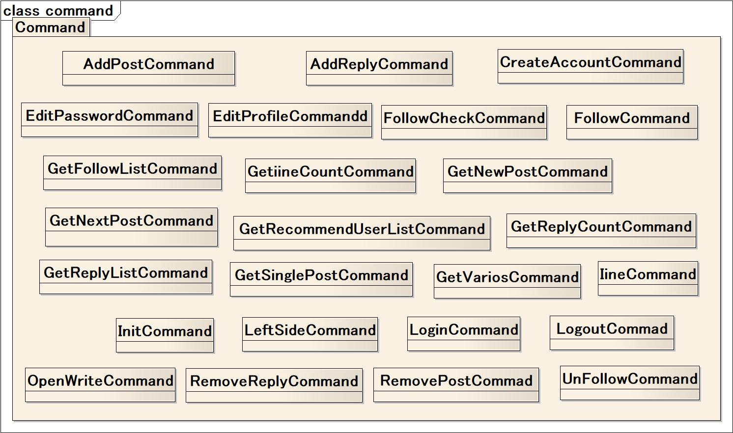

* シーケンス図

・投稿閲覧時のシーケンス図

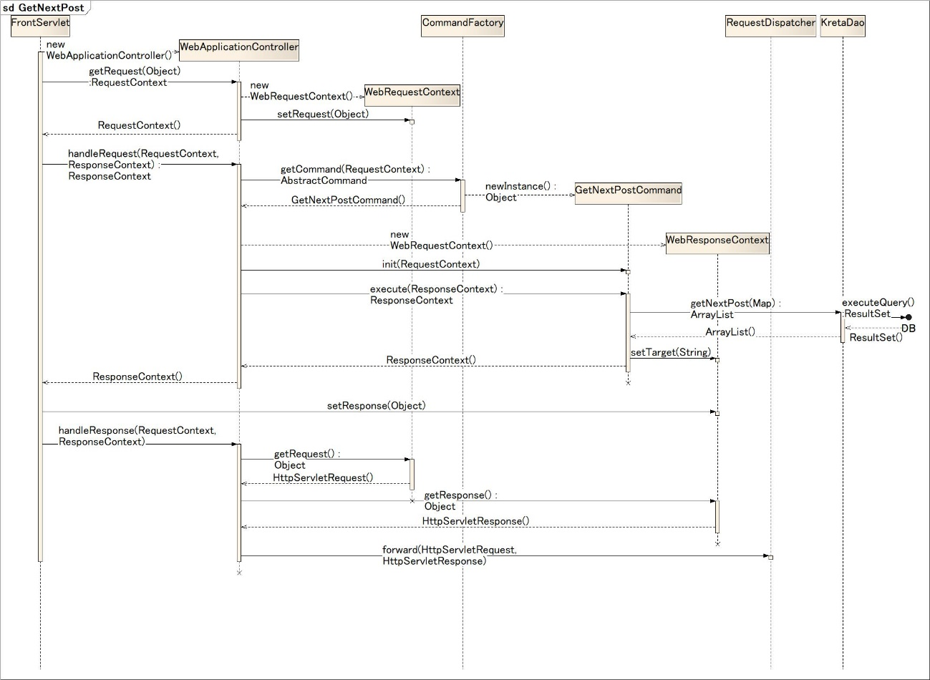

・投稿時のシーケンス図

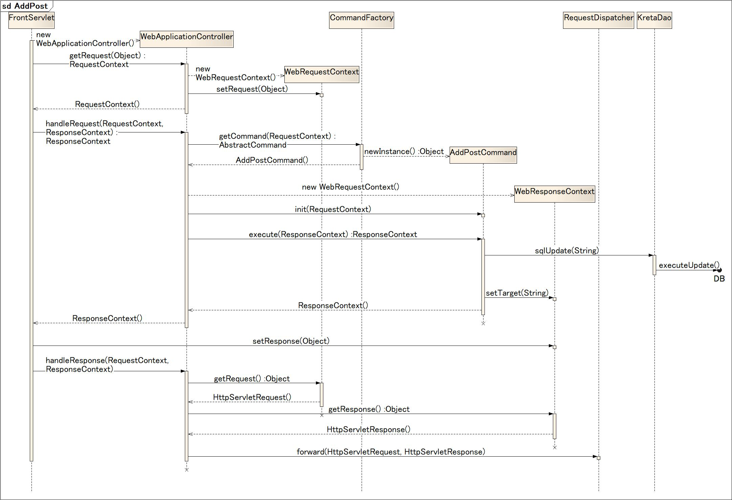

* ユースケース図

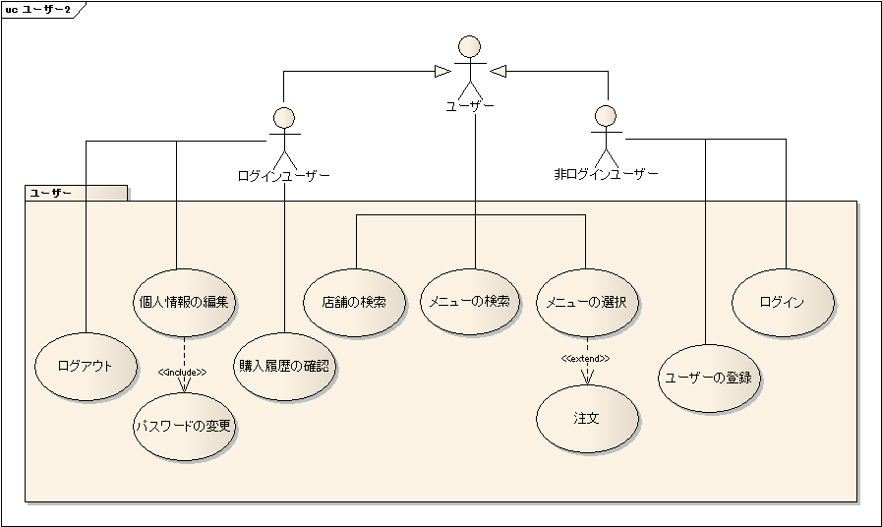

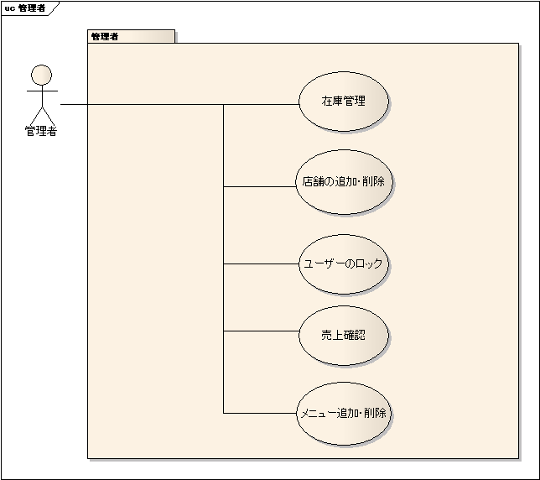

* データベース定義書

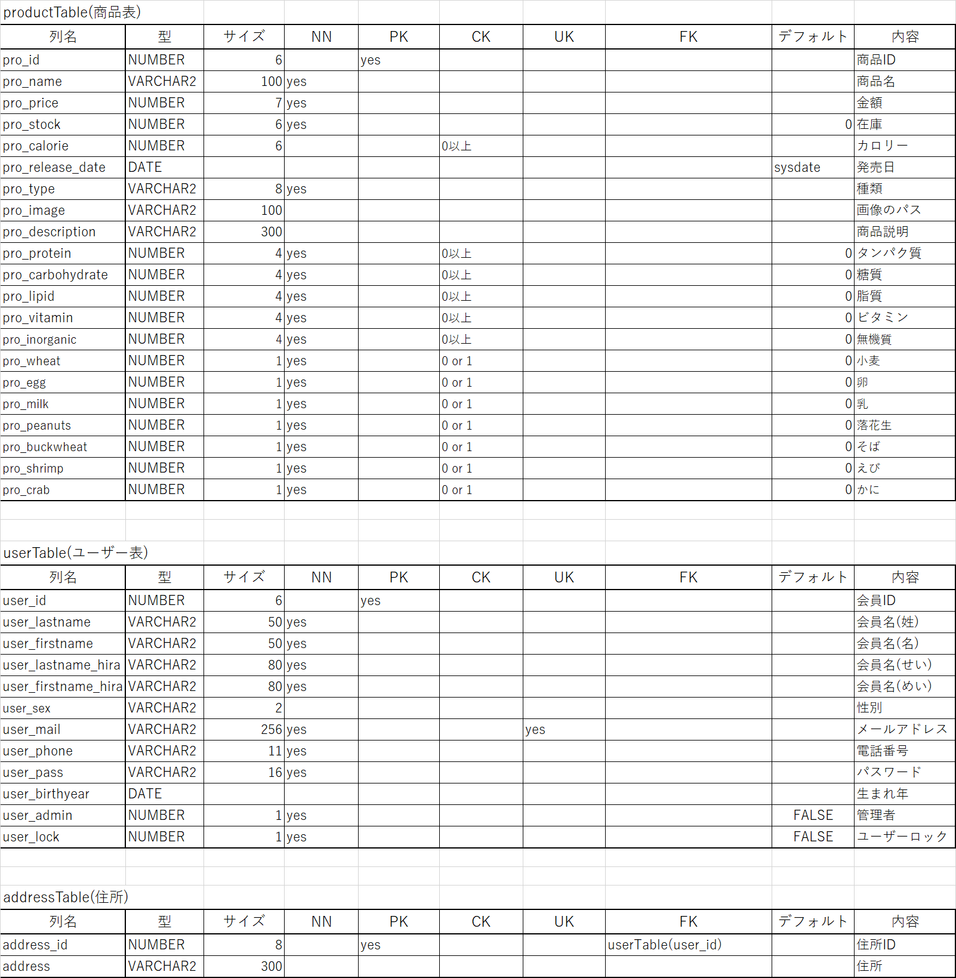

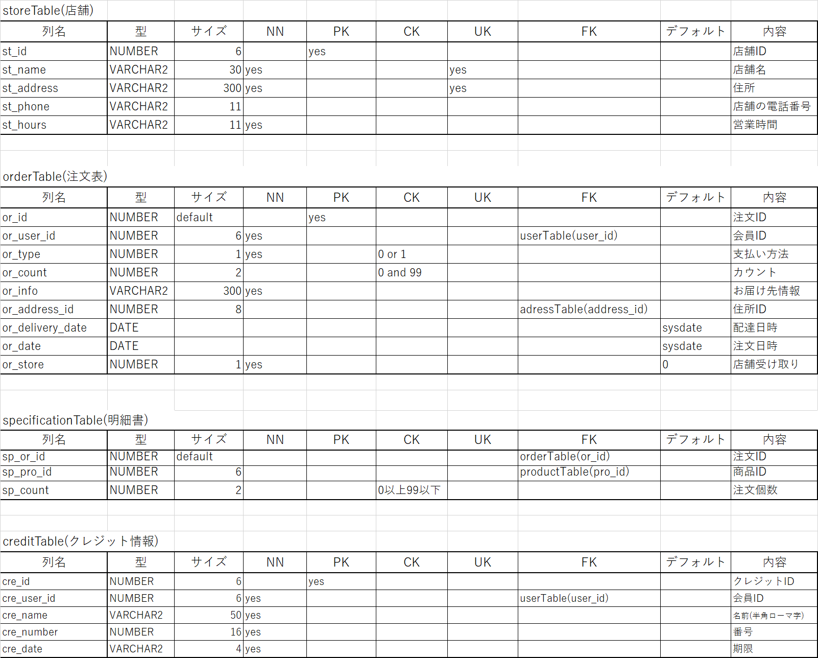

# ４　参考サイト等

4.1 参考サイト

4.2　使用したプラグイン

FontAwesome(https://fontawesome.com/)

4.3　参考文献

呉石先生の授業テキスト

4.4　感想



終盤になるにつれて、事前にしっかりと計画を立てることの大切さを痛感した。

泉はピン子だった。えなりくんはいなかった。